你是一位股票研究专家，你目前的主要工作是...
结论
- 广西广电当前基本面仍处亏损但同比减亏，核心拐点来自正在推进的“置出广电网络、置入智慧交通资产（交科集团51%股权）”重大资产置换，未来业绩更多取决于交科集团业务整合与释放。
- 其原所处的电视广播/有线网络行业在2024年持续承压、2025年一季度仍亏，但行业监管规范落地、大屏端提价与4K超高清普及、IPTV/OTT用户稳步提升等边际变化，有望改善牌照商与大屏生态的盈利结构；不过，对上市公司层面（置换后不再经营广电网络业务）的直接收益将弱化。
- 短期（2025年）一致预期数据未见披露，估值口径不具对比意义（现阶段净利为负）；中期看，若交科集团与上市平台协同落地（抓住“智慧交通/数智工程”项目、外延扩张），盈利质量与融资能力有望改善，但需跟踪后续并表与订单转化进度。
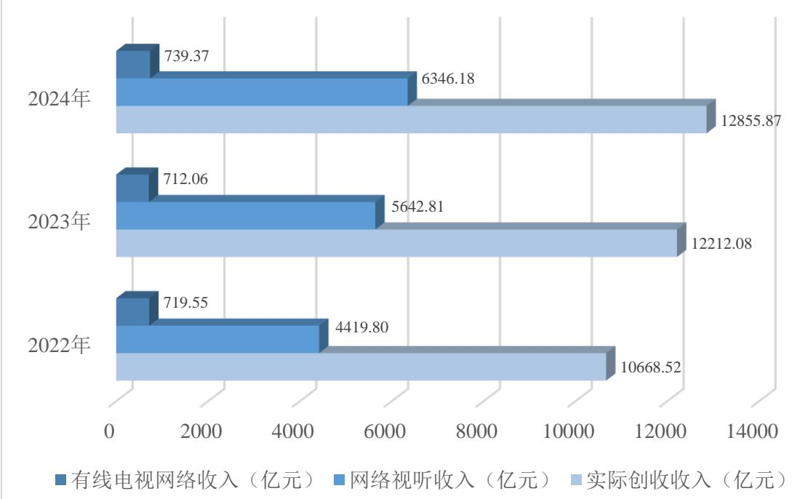
1. 行业数据、同比增速与年度预期
- 2024年行业规模与增速：全国广播电视和网络视听行业总收入为14878.02亿元，同比**+5.32%；其中实际创收收入12855.87亿元**，同比**+5.27%**。
- 电视广播板块财务表现：2024年电视广播板块公司总营收438.36亿元，同比**-3.5%；归母净利润-13.74亿元**；2025Q1营收97.29亿元，同比**-1.2%，归母净利润-0.9亿元**（亏损收窄）。
- 广播电视板块分项跟踪（另一口径交叉验证）：2025Q1营收97.92亿元，同比**-1.75%；归母净利润-0.88亿元**，亏损幅度减缓；毛利率/净利率23.99%/-0.77%。
- 有线电视板块上市公司合计：2024年合计营收406.65亿元，同比**-3.7%；合计归母亏损-26.94亿元**。2024H1合计营收191.83亿元，同比**-6.9%；合计归母亏损-7.39亿元**。
- 用户侧供给与渗透：
- 2024年末IPTV用户4.08亿、宽带渗透率60.8%；2025H1 IPTV用户4.11亿，较2024年末提升0.04亿。
- 2024H1全国有线电视实际用户2.08亿；2024Q1-Q3提升至2.07亿，较2023年提升约500万户。
- 海外/出口数据：参考资料未披露广西广电或电视广播板块的海外出口数据；宏观层面普华永道测算中国娱乐及媒体行业2024-2029年CAGR 4.5%，中国OTT视频收入2024-2029年CAGR 3.0%（行业集中度提升，订阅占比提高）。
- 年度预期与展望：
- 行业监管“套娃收费/操作复杂”治理到位，规范化推进，预期牌照商受益，大屏端提价空间存在；需持续跟踪2025年政策落地节奏。
- 4K超高清/超大屏普及与AI赋能内容的落地，将改善大屏端流量与变现，但短期板块业绩修复仍受用户结构与竞争制约。
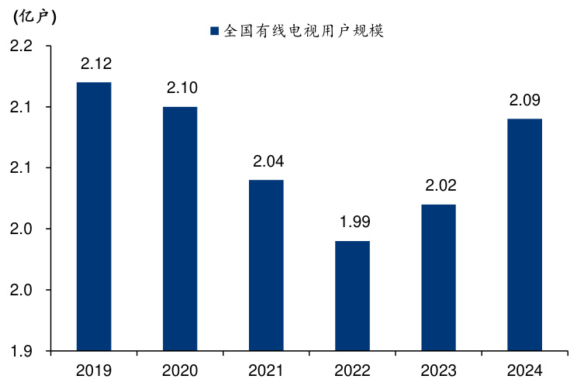
2. 行业竞争格局与竞争对手（国内/国际）及市占变化
- 国内竞争格局（广电板块）：
- 头部广电公司收入规模相对稳定，板块整体承压。2024年营收TOP包括：华数传媒93.95亿元（-3.22%）、江苏有线79.80亿元（+5.04%）、东方明珠76.98亿元（-3.45%）；广西广电13.59亿元（-3.20%）。
- OTT大屏端平台格局稳固：爱奇艺（银河奇异果）、腾讯视频（云视听极光）、优酷（CIBN酷喵）为第一梯队，芒果TV、哔哩哔哩（云视听小电视）、华数鲜时光MAU增速乏力；综合来看头部平台优势扩大。
- 牌照商（集成播控）价值凸显，新媒股份、芒果超媒受益于规范整改和大屏提价空间，用户规模与盈利有望改善。
- 国际维度/相关生态：
- 中国智能电视与酒店电视终端头部集中：2024年酒店电视市场TCL份额33.2%、海信19.9%、创维14%；呈“三强主导”。
- 中国OTT订阅与内容生态由本土主流平台主导（近90%用户），收入模式从广告向订阅转型、AIGC深度应用（提升推荐与生产效率）。
- 市占/用户结构变化：
- 有线电视用户自2015年触顶后保持约4%年收缩；IPTV/OTT近两年增速放缓但仍增长，2024H1 IPTV同比+3.3%，OTT同比**+3.1%**。
- 治理“套娃”后，用户回流、收视增长，开机广告与开机时长显著优化（时长不超35秒）。
3. 供需状况、投产节奏与价格趋势
- 需求侧：
- 家庭大屏作为长视频生态关键入口仍具黏性；春节/奥运等节点带动OTT月活终端与月活率，2025年1月月活终端数达3.14亿台、月活率93%。
- 消费者对4K/超大屏内容体验诉求拉动增值服务付费率的提升；政策提出“提升电视大屏优质内容供给能力”。
- 供给侧：
- 监管推动终端厂商整改与行业标准统一（开机时长、UI规范、付费提示），平台收费权益从终端回归，牌照与平台运营能力成为关键供给要素。
- IPTV与OTT平台加大精品内容与AI内容生产投入，内容供给与分发效率改善。
- 价格趋势：
- 完成规范整改后，大屏端会员产品存在进一步提价空间，头部平台与牌照商盈利改善预期增强。
- 传统有线网络端在竞争与用户迁移下，收费结构难以显著提升，板块整体净利率仍处低位负值区间。
4. 行业发展逻辑（未来驱动）
- 监管规范化落地：套娃治理/操作复杂治理阶段性完成，终端整改与技术标准持续推进，牌照价值与合规运营红利释放。
- 技术与内容升级：4K/8K超高清普及、超大屏迭代、AI+AIGC赋能提升内容供给与推荐效率，推动大屏端流量与ARPU改善。
- 5G与融合：广电5G与一网整合推进、5G NR广播探索，构建“内容+平台+终端”闭环，提高用户付费转化与多元变现。
- 宏观与长期空间：中国娱乐与媒体行业2024-2029年CAGR 4.5%，OTT视频CAGR 3.0%，为电视/长视频生态提供中期增长土壤。
5. 广西广电：最新季报、业务线与增长逻辑、管理层展望
- 最新披露与年度回顾：
- 2025Q1：营业收入2.62亿元，同比**-5.78%；归母净利润-1.98亿元**；经营现金流**-1.13亿元**；期末总资产74.11亿元、归母权益4.54亿元。
- 2024年：实现营业收入13.59亿元（同比**-3.20%），归母净利润-8.83亿元**；（2024年一季报口径：营收2.78亿元、同比**-36.97%**）。
- 2024年公司年报披露“电视‘套娃’治理、渠道优化、5G物联网卡等推进”，但仍受有线收视需求减弱、竞争加剧、5G业务未形成新的增长点、政企应收回款压力影响，导致亏损扩大。
- 业务结构与线条：
- 公众业务（数字电视/宽带/节目传输/电信）：受用户迁移与同质化竞争制约、收入承压。
- 政企业务（专网/智慧广电/应急广播等）：持续推进应急广播五级贯通与融媒/文旅产品库，但回款不及预期风险存在。
- 重大资产置换与增长逻辑（业绩拐点）：
- 方案：以广电科技100%股权置出，置入北投集团持有的交科集团51%股权；交易预计不涉及差额与现金对价，上市公司不再经营广电网络业务，转型“数智工程、勘察设计与试验检测、新材料与机电设备生产销售”等。
- 交科集团员工与能力：1100余人、博士20+、硕士500+，拥有道路、桥梁、水运、地质、安全等专业人才与500+信息化人员，有望实现“专业技术+信息化”融合。
- 展望与规划：抓住《广西高速公路网规划（2018-2030年）》机遇，巩固区内“数智工程”业务；借助上市平台推进全产业链一体化与外延扩张；提升融资能力与财务安全性。
- 同期财务节奏（同比改善）：2025H1归母净利同比**+9.48%、2025Q3同比+48.99%，但季度净利仍为负（2025Q2/2025Q3：-3.42亿元/-3.44亿元**）。
- 管理层对订单/产能/盈利：
- 管理层强调通过项目运营闭环、渠道与产品协同、降本控费与三项制度改革来改善经营质量；置入资产预期将提升净利润与回报股东能力。单位产品盈利与分业务利润明细未披露，需后续并表与项目转化落地后跟踪。
- 关键风险：用户流失、政企回款不及预期、技术迭代加速带来的投入压力；转型至全国性科创竞争格局后，外部市场拓展存在挑战。
6. 同类竞争对手公司比较与竞争位置
- 同业收入对比（2024与25Q1）
公司 | 2024营收(亿元)/YoY | 25Q1营收(亿元)/YoY
华数传媒 | 93.95 / -3.22% | 21.19 / +3.62%
江苏有线 | 79.80 / +5.04% | 18.89 / +1.47%
东方明珠 | 76.98 / -3.45% | 14.82 / -7.08%
电广传媒 | 39.02 / -0.47% | 9.22 / +2.67%
歌华有线 | 23.14 / -4.92% | 4.56 / -13.95%
吉视传媒 | 19.82 / +23.89% | 4.99 / +43.64%
贵广网络 | 15.96 / -13.83% | 2.79 / -22.66%
湖北广电 | 15.91 / -19.17% | 4.15 / -7.91%
广电网络 | 15.47 / -33.00% | 3.51 / -14.53%
广西广电 | 13.59 / -3.20% | 2.62 / -2.58%（板块表）/ -5.78%（一季报）
天威视讯 | 13.03 / -11.82% | 2.62 / -2.58%
流金科技 | 6.45 / -15.18% | 0.63 / -49.03%
- 同业净利润对比（2024与25Q1）
公司 | 2024归母净利(亿元) | 25Q1归母净利(亿元)
华数传媒 | 5.34 | 1.31
江苏有线 | 3.65 | 1.04
东方明珠 | 6.69 | 1.21
电广传媒 | 0.96 | 0.03
歌华有线 | -0.70 | 0.34
吉视传媒 | -4.65 | -1.03
贵广网络 | -10.84 | -2.67
湖北广电 | -7.95 | -1.11
广电网络 | -10.59 | -1.48
广西广电 | -8.83 | -0.10（板块表；公司一季报为-1.98）
天威视讯 | -0.03 | -0.10
流金科技 | -0.24 | 0.02
- 公司竞争位置：广西广电在广电板块中收入规模位于中下游、净利长期承压；完成资产置换后将与原广电同业分野，竞争维度转向“智慧交通/数智工程”领域，需重估竞争对手与份额结构（目前资料未披露新业务的行业份额与订单结构）。
7. 2025/2026市场一致预期与估值
- 一致预期与估值：参考资料未披露广西广电2025/2026的市场一致预期收入/利润与估值数据；鉴于公司净利仍为负，PE口径暂不具对比意义。可参考近期总市值与股价走势：总市值约75.53亿元（2025-12-15）、股价收盘4.52元（2025-12-15），作为二级市场表现的客观刻画。
- 基本面变量：资产置换完成并并表后，交科集团业务的订单获取、项目转化与现金回款，将决定盈利路径；管理层强调不增加现金对价、提升融资与财务安全性、抓区内/外延机会，属改善估值的重要前提，但需以后续定期报告与公告为准。
8. 投资要点总结
- 短期关注：资产置换进度、并表时间点、交科集团在“数智工程/智慧交通”的订单落地与毛利结构；广电科技接管后区内广电网络的经营稳定性（对上市公司层面影响弱化）。
- 中期催化：行业监管规范落地后的大屏提价与牌照价值提升（对牌照商直接利好）；交科集团与上市平台的一体化协同与外延扩张（对公司转型后的利润与估值改善）。
- 风险提示：用户流失/应收回款不及预期、技术迭代带来的资本开支与研发压力、转型后全国化竞争带来的项目获取与回款风险。
附：行业关键数据总览
指标 | 数值与增速 | 备注
2024全国广播电视和网络视听总收入 | 14878.02亿元、YoY+5.32% | 行业整体
2024实际创收收入 | 12855.87亿元、YoY+5.27% | 行业整体
电视广播板块2024营收/净利 | 438.36亿元、YoY-3.5% / -13.74亿元 | 板块口径
电视广播板块2025Q1营收/净利 | 97.29亿元、YoY-1.2% / -0.9亿元 | 板块口径
广播电视板块2025Q1营收/净利 | 97.92亿元、YoY-1.75% / -0.88亿元 | 另一口径
11家广电企业2024合计营收/净利 | 406.65亿元、YoY-3.7% / -26.94亿元 | 上市公司集合
11家广电企业2024H1合计营收/净利 | 191.83亿元、YoY-6.9% / -7.39亿元 | 上市公司集合
IPTV用户（2024末/2025H1） | 4.08亿 / 4.11亿 | 行业用户
有线电视用户（2024H1） | 2.08亿 | 行业用户
中国E&M 2024-2029 CAGR | 4.5% | 行业中期
中国OTT视频2024-2029 CAGR | 3.0% | 行业中期
【可能延伸的思考维度】
- 交科集团置入后的并表口径与项目订单结构，是否可以拆解到“数智工程/试验检测/新材料”的分业务收入与毛利率跟踪？
- 电视大屏端提价与牌照价值提升进度的量化指标（如ARPU、会员渗透率、MAU/DAU），对于牌照商年度盈利弹性测算。
- 广西区内智慧交通与数字政府项目的预算周期与回款机制，对上市公司现金流与账期的敏感性分析。

